Chi bộ 3
Đảng viên: Phạm Minh Nghĩa

Bài sinh hoạt chủ đề quý 3 năm 2019
về Học tập và làm theo tấm gương đạo đức, phong cách Hồ Chí Minh

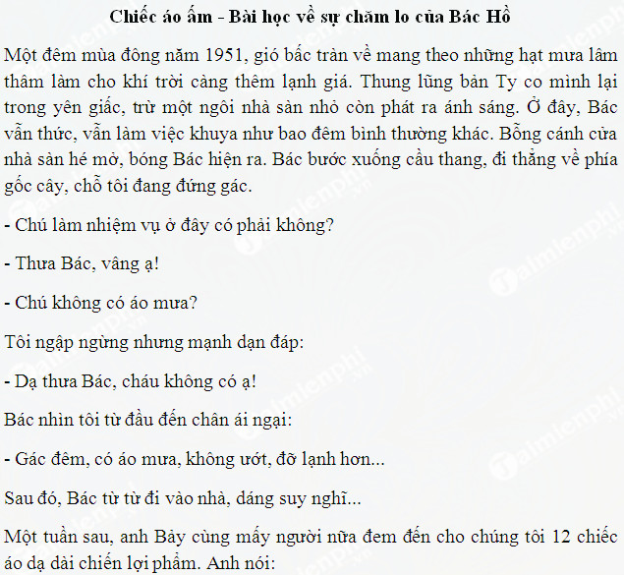
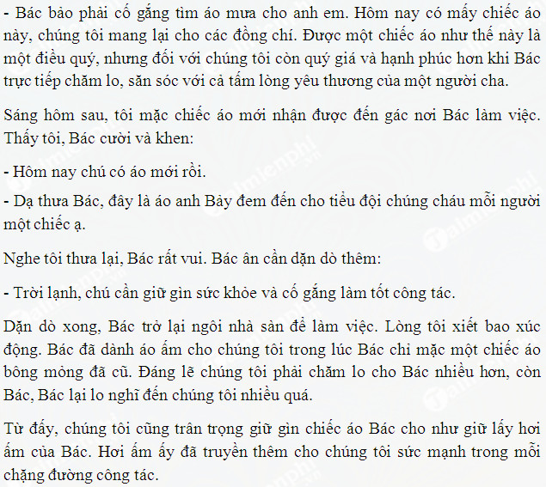

Bài học của câu chuyện:
Một trong những câu chuyện ngắn về đạo đức của bác Hồ đã tả lại được tình yêu thương của bác Hồ dành cho mọi người, nhất là các cán bộ phục vụ xung quanh mình. Tuy luôn bận rộn với công việc nhưng Bác luôn chăm lo đến đời sống của cán bộ như thấy chiến sĩ cảnh bị canh gác bị ướt, lạnh thì Bác đã đôn đốc quân nhu tìm kiếm áo ấm cho các chiến sĩ. Do đó chiếc áo làm ấm cơ thể mà tấm lòng của Bác làm cho các chiến sĩ và người dân cảm thấy ấm lòng.
Câu chuyện thể hiện được sự tôn trọng nhân dân, quan tâm đến dân, chăm lo cho dân của Bác Hồ. Chúng ta cần nghiêm túc học tập theo Bác.

